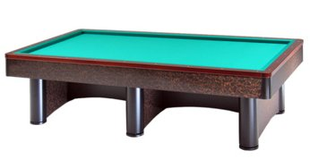

“Campionati Italiani Individuali 1^Cat.”
Imola 29/30-05-2017

SGUBBI MATTIA | RA 01 | Sabato 29 ore 13,00
BERSANI VALERIO | RA 02 | Sabato 29 ore 14,00
ZOFFOLI MAURIZIO | RA 03 | Sabato 29 ore 16,00
CORNACCHIA JADER | RA 04 | Sabato 29 ore 17,00
PASI DANIELE | RA 05 | Sabato 29 ore 16,00
CHIARINI G.LUCA | RA 06 | Sabato 29 ore 16,00
BIAGINI MARCO | RA 07 | Sabato 29 ore 17,00
MOLDUZZI LUCA | RA 08 | Sabato 29 ore 20,00
MINI LUCA | RA 09 | Sabato 29 ore 21,00
LINARI ROSSANO | RA10 | Sabato 29 ore 20,00
CASADEI SAURO | RA11 | Sabato 29 ore 20,00
TURCHI FABIO | RA12 | Domenica30 ore 09,00
CAMPRINCOLI STEFANO | RA13 | Domenica 30 ore 10,00
VASSURA MASSIMILIANO | RA14 | Domenica 30 ore 09,00
FRANCHINI G.LUCA | RA15 | Domenica 30 ore 10,00
MORELLI SANTE | RA16 | Domenica 30 ore 15,00
LOCCHI MAURO | RA17 | Domenica30 ore 14,00
DE LORENZI DANIELE | RA18 | Domenica 30 ore 13,00

Sede di gioco:Bocciofila Asbi Viale Saffi 50/a Imola (BO)

